Консультация для родителей
Подготовила: Данилова Т.Л.

Адаптация детей к детскому саду.

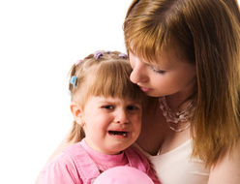

Детский сад - новый период в жизни ребенка. Для малыша это, прежде всего, первый опыт коллективного общения. Новую обстановку, незнакомых людей не все дети принимают сразу и без проблем. Большинство из них реагирует на детский сад плачем. Одни легко входят в группу, но плачут вечером дома, капризничают и плачут перед входом в группу.
Детям любого возраста очень непросто начинать посещать сад. В их жизни все меняется кардинальным образом. В привычный, сложившийся жизненный уклад ребенка в буквальном смысле этого слова, врываются следующие изменения:
- четкий режим дня;
- отсутствие родных рядом;
- длительный контакт со сверстниками;
- необходимость слушаться и подчиняться незнакомому взрослому;
- резкое уменьшение персонального внимания именно к нему;
- особенности нового пространственно-предметного окружения.
Ребёнку необходимо время, чтобы привыкнуть к этой новой жизни в детскому саду.

Что такое адаптация?
Адаптация - это приспособление или привыкание организма к новой обстановке.
Дома ребенок привык к определенному образу жизни, режиму, видам деятельности, характеру пищи, взаимоотношениям с окружающими, правилам поведения и т.д. В детском саду большинство условий будет новыми и непривычными для ребенка, к ним малышу придется приспосабливаться и привыкать.
В процессе приспособления – адаптации – поведение и реакции на многое у ребенка могут резко поменяться: чаще всего меняются:
- эмоциональное состояние (ребенок много плачет, раздражается);
- нарушается аппетит (ребенок ест меньше и реже, чем обычно);
- нарушается сон (ребенок не может заснуть, сон кратковременный, прерывистый);
-утрачиваются приобретенные навыки (малыш может вернуться к соске или перестать проситься на горшок, речь может затормозиться);
- в период адаптации дети нередко заболевают (это связано и с психическим напряжением, и с тем, что ребенок сталкивается с новыми вирусами).
Но эти изменения являются естественной реакцией на новые условия жизни, поэтому к ним нужно отнестись с пониманием. Не беспокойтесь: когда ребенок привыкнет к садику, всё «станет на круги своя».
.
Чтобы облегчить малышу процесс адаптации, необходимо обеспечить плавное вхождение в новые условия постепенно. Время пребывания ребенка в детском саду индивидуально, определяется воспитателями на основе наблюдений за ребенком.
В период адаптации воспитатели, по мере своих сил и возможностей, стараются обеспечить индивидуальный подход к каждому ребенку, дать максимум ласки и заботы. На первых этапах вхождения ребенка в условия детского сада воспитатели стремятся получить как можно больше информации о новых детях – об их особенностях и привычках – и учитывать их при взаимодействии с малышами. Поэтому не избегайте бесед с воспитателями о вашем ребенке, рассказывайте больше.

Кому адаптироваться легче?
Способы уменьшить стресс ребенка.
- Необходимо заранее создавать дома для ребенка режим дня (сон, игры, прием пищи), соответствующий режиму ДОУ.
- Приучайте ребенка к самостоятельности. Это одевание (хотя бы в небольшом объеме), "горшечный" этикет, самостоятельное принятие пищи. Если ребенок это все умеет, он не тратит силы на то, чтобы срочно этому учиться, а пользуется уже сложившимися навыками.
- Каждый день необходимо спрашивать у ребенка о том, как прошел день, какие он получил впечатления. обязательно нужно акцентировать внимание на положительных моментах, так как именно родители такими короткими замечаниями способны сформировать позитивное отношение к ДОУ.
- Желательно укладывать ребенка спать пораньше, побыть с ним подольше перед сном, поговорить о садике. Можно с вечера условиться, какие игрушки он возьмет с собой в садик, вместе решить, какую одежду он наденет утром.
- В выходные дни придерживаться режима дня, принятого в ДОУ, повторять все виды деятельности.
- Желательно дать ребенку пару дней отдыха, если он категорически отказывается идти в детский сад. Все это время надо рассказывать о садике, о том, как много интересного его ждет там.
- Согласовав предварительно с воспитателем, дайте в сад небольшую игрушку. Малыши этого возраста могут нуждаться в игрушке — заместителе мамы. Прижимая к себе что-то, которое является частичкой дома, ребенку будет гораздо спокойнее.
- В присутствии ребенка всегда отзывайтесь положительно о воспитателях и саде
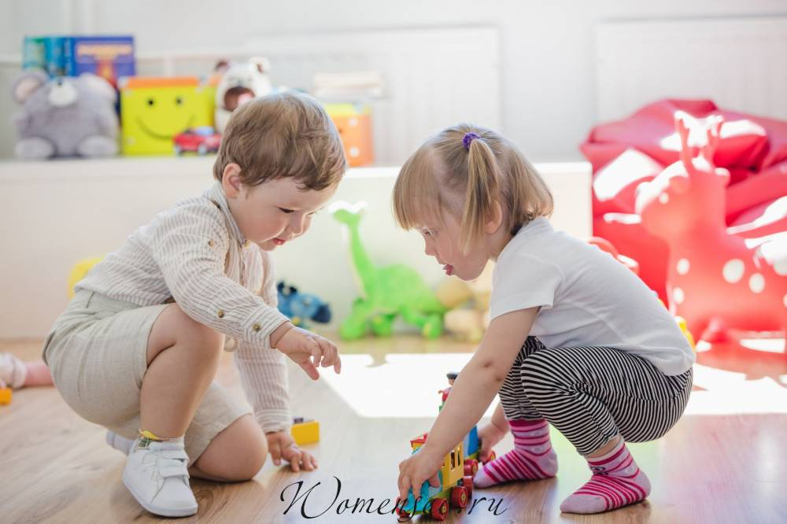

Главное правило таково: спокойна мама — спокоен малыш.

Концом периода адаптации принято считать момент, когда на смену отрицательным эмоциям приходят положительные и восстанавливаются регрессирующие функции.

Каким бы замечательным не был детский сад, какие бы профессионалы в нем не работали, никто не поможет вашему ребенку лучше, чем вы. Если малыш будет твердо знать, что в конце шумного дня его ждет «тихая пристань», целый день в садике не покажутся ему такой оглушающей вечностью, и стресс отступит!

.

